**Ngày soạn: 17/ 11/ 2024**

**Tiết : 23.**

**BÀI 9: ĐẤU TRANH BẢO VỆ TỔ QUỐC TỪ SAU THÁNG 4-1975 ĐẾN NAY.**

**MỘT SỐ BÀI HỌC LỊCH SỬ CỦA CÁC CUỘC KHÁNG CHIẾN BẢO VỆ TỔ QUỐC TỪ NĂM 1945 ĐẾN NAY (TIẾT 2)**

**I. MỤC ĐÍCH, YÊU CẦU**

*Sau bài học này, giúp HS:*

**1. Về kiến thức**

- Trình bày được khái quát về bối cảnh, diễn biến chính của các cuộc chiến tranh bảo vệ Tổ quốc ở vùng biên giới Tây Nam, biên giới phía Bắc (từ sau tháng 4 – 1975 đến những năm 80 của thế kỉ XX); cuộc đấu tranh bảo vệ chủ quyền quốc gia ở Biển Đông từ sau tháng 4-1975 đến nay.

- Nêu được ý nghĩa lịch sử của cuộc đấu tranh bảo vệ Tổ quốc từ sau tháng 4-1975 đến nay.

- Nêu được những bài học cơ bản của các cuộc kháng chiến bảo vệ Tổ quốc từ năm 1945 đến nay.

**2. Về năng lực**

*\* Năng lực chung:*

+ Năng lực tự chủ và tự học: khả năng thực hiện nhiệm vụ một cách độc lập, tự lực làm những nhiệm vụ học tập được giao trên lớp và ở nhà.

+ Năng lực giao tiếp và hợp tác: hợp tác và giao tiếp với các bạn trong các nhiệm vụ học tập.

+ Năng lực giải quyết vấn đề và sáng tạo: phát hiện được vẫn đề từ các nhiệm vụ học tập và tìm cách giải quyết chúng.

*\*Năng lực riêng:*

+ Năng lực tìm hiểu lịch sử thông qua việc sưu tầm, khai thác và sử dụng tư liệu lịch sử để tìm hiểu về cuộc đấu tranh bảo vệ Tổ quốc từ sau tháng 4 – 1975 đến nay. + Năng lực nhận thức và tư duy lịch sử thông qua việc trình bày được những nét khải

quát về bối cảnh lịch sử, diễn biến chính của cuộc đấu tranh bảo vệ Tổ quốc từ sau tháng

4-1975 đến nay; nêu được ý nghĩa lịch sử và những bài học cơ bản của cuộc đấu tranh

bảo vệ Tổ quốc từ sau tháng 4 – 1975 đến nay.

+ Năng lực vận dụng kiến thức, kĩ năng đã học để phân tích được giá trị thực tiễn của những bài học lịch sử của các cuộc kháng chiến bảo vệ Tổ quốc từ năm 1945 đến nay

**3. Về phẩm chất**

- Yêu nước: Tự hào về truyền thống bất khuất của cha ông ta trong đấu tranh bảo vệ Tổ quốc, trân trọng những bài học kinh nghiệm trong lịch sử.

- Trách nhiệm: có ý thức trách nhiệm, sẵn sàng góp phần tham gia bảo vệ Tổ quốc khi Tổ quốc cần

**II. THIẾT BỊ DẠY HỌC VÀ HỌC LIỆU**

**1. Giáo viên.**

- KHBD soạn theo định hướng phát triển năng lực, phiếu học tập dành cho HS.

- Các kênh hình (phóng to).

- Máy tính, máy chiếu (nếu có).

**2. Học sinh**

- SGK

- Tranh ảnh, tư liệu sưu tầm liên quan đến bài học (nếu có) và dụng cụ học tập theo yêu cầu của GV.

**III. TIẾN TRÌNH DẠY HỌC**

**HOẠT ĐỘNG 1. KHỞI ĐỘNG**

|  |
| --- |
| **a) Mục tiêu**: Giúp HS  Khơi dậy hứng thú học tập cho HS, tạo không khí vui vẻ khám phá bài mới và chuyển giao nhiệm vụ học tập.  **b) Nội dung:**  GV: Giao nhiệm vụ cho HS  HS quan sát hình ảnh, hoạt động cá nhân để trả lời câu hỏi của GV  **c) Sản phẩm**: HS hoàn thành tìm hiểu kiến thức  **d) Tổ chức thực hiện:**  **B1**: Chuyển giao nhiệm vụ (GV)  GV cho HS nghe bài hát Nơi đảo xa và yêu cầu HS trả lời câu hỏi  Xem đoạn video và cho biết tên của bài hát?  A group of people standing in front of a large ship  Description automatically generated  **Bước 2:** HS thực hiện nhiệm vụ học tập.  - HS trả lời câu hỏi.  - GV hướng dẫn, theo dõi, hỗ trợ HS nếu cần thiết  **Bước 3:** Báo cáo kết quả hoạt động  - GV mời đại diện HS trả lời câu hỏi.  - GV mời HS khác nhận xét, bổ sung.  **B4:** Kết luận, nhận định (GV)  - Nhận xét câu trả lời của HS, chốt kiến thức, chuyển dẫn vào hoạt động hình thành kiến thức mới.  - Viết tên bài, nêu mục tiêu chung của bài và dẫn vào HĐ tiếp theo. |

**HOẠT ĐỘNG 2. HÌNH THÀNH KIẾN THỨC MỚI**

**2. Các cuộc đấu tranh bảo vệ Tổ quốc từ sau tháng 4/1975**

**a. Mục tiêu-** - Trình bày được khái quát về diễn biến chính của cuộc đấu tranh bảo vệ chủ quyền quốc gia ở Biển Đông từ sau tháng 4-1975 đến nay.

**b. Nội dung**: HS quan sát máy chiếu, sử dụng SGK để tìm hiểu nội dung kiến thức theo yêu cầu của GV.

**c. Sản phẩm**: HS hoàn thành tìm hiểu kiến thức

**d. Tổ chức thực hiện**

|  |  |
| --- | --- |
| **Hoạt động dạy – học** | **Sản phẩm dự kiến** |
| **B1: Chuyển giao nhiệm vụ (GV)**  **Nhiệm vụ 1:** Cuộc đấu tranh bảo vệ chủ quyền quốc gia trên Biển Đông  GV yêu cầu HS thảo luận nhóm trả lời câu hỏi  ? Em hãy trình bày những hoạt động bảo vệ chủ quyền quốc gia của Việt Nam trên Biển Đông  B2: Thực hiện nhiệm vụ  GV hướng dẫn HS trả lời  HS: Quan sát ngữ liệu trong SGK để trả lời câu hỏi.  - GV hướng dẫn HS đọc thông tin trong SGK.  GV cung cấp thông tin hình ảnh  *Trong các năm 1979, 1981, 1988, Việt Nam liên tục công bố Sách trắng khẳng định chủ quyền lãnh thổ, lãnh hải của Việt Nam.*  A close-up of a beach  Description automatically generated  *Năm 1982, Việt Nam thành lập huyện đảo Hoàng Sa (thuộc tỉnh Quảng Nam – Đà Nẵng) và huyện đảo Trường Sa (thuộc tỉnh Đồng Nai). Tháng 7 – 1989, sau khi điều chỉnh địa giới hành chính, huyện đảo Hoàng Sa thuộc thành phố Đà Nẵng, huyện đảo Trường Sa thuộc tỉnh Khánh Hoà.*  *Để bảo vệ chủ quyền biển đảo quốc gia, Việt Nam triển khai nhiều hoạt động thực thi chủ quyền ở huyện đảo Hoàng Sa và huyện đảo Trường Sa: triển lãm các hiện vật, xây dựng bia chủ quyền, thiết lập ngọn hải đăng, xây chùa, trường học, bưu điện, hỗ trợ cuộc sống người dân,...*  *Việt Nam đã xây dựng và thực hiện chiến lược phát triển kinh tế biển toàn diện, có trọng tâm, trọng điểm, hướng đến mục tiêu đưa Việt Nam sớm trở thành quốc gia mạnh về kinh tế biển, gắn với bảo đảm quốc phòng và an ninh.*  *Việt Nam tăng cường xây dựng lực lượng quản lí, bảo vệ biển, đảo vững mạnh về mọi mặt; kiên quyết, kiên trì đấu tranh chống các mưu đồ xâm phạm chủ quyền, quyền chủ quyền của Việt Nam trên Biển Đông; thực hiện công tác đối ngoại quốc phòng, đẩy mạnh công tác tuyên truyền về chủ quyền biển, đảo thiêng liêng của Tổ quốc.*  Việt Nam kiên quyết, kiên trì giải quyết tranh chấp biển, đảo bằng biện pháp hoà bình trên cơ sở luật pháp quốc tế  A collage of a newspaper  Description automatically generated  Ngày 14-3-1988, quân Trung Quốc đánh chiếm Gạc Ma, Cô Lin, Len Đao của Việt Nam. Trong cuộc chiến đấu bảo vệ biển đảo, hàng chục chiến sĩ Hải quân Việt Nam đã anh dũng hi sinh. Chính phủ Việt Nam đã thông báo cho Liên hợp quốc về vấn đề này  A person holding a flag and an object  Description automatically generated  B3: Báo cáo kết quả hoạt động.  GV yêu cầu HS trả lời.  HS trả lời câu hỏi của GV.  B4: Kết luận, nhận định (GV)  GV bổ sung phần phân tích nhận xét, đánh giá, kết quả thực hiện nhiệm vụ học tập của học sinh. Chính xác hóa các kiến thức đã hình thành cho học sinh. | **2. Các cuộc đấu tranh bảo vệ Tổ quốc từ sau tháng 4/1975**  **c. Cuộc đấu tranh bảo vệ chủ quyền quốc gia trên Biển Đông**  - Sau Đại thắng Xuân 1975, Nhà nước Cộng hoà xã hội chủ nghĩa Việt Nam quản lí toàn bộ lãnh thổ đất nước, trong đó bao gồm cả quần đảo Hoàng Sa và quần đảo Trường Sa..  - Để bảo vệ chủ quyền biển đảo quốc gia, Việt Nam triển khai nhiều hoạt động thực thi chủ quyền.  - Việt Nam kiên quyết, kiên trì giải quyết tranh chấp biển, đảo bằng biện pháp hoà bình trên cơ sở luật pháp quốc tế |

**3. Ý nghĩa lịch sử của cuộc đấu tranh bảo vệ Tổ quốc từ sau tháng 4/1975 đến nay**

**a. Mục tiêu-** - Nêu được ý nghĩa lịch sử của cuộc đấu tranh bảo vệ Tổ quốc từ sau tháng 4-1975 đến nay.

**b. Nội dung**: HS quan sát máy chiếu, sử dụng SGK để tìm hiểu nội dung kiến thức theo yêu cầu của GV.

**c. Sản phẩm**: HS hoàn thành tìm hiểu kiến thức

**d. Tổ chức thực hiện**

|  |  |
| --- | --- |
| **Hoạt động dạy – học** | **Sản phẩm dự kiến** |
| **B1: Chuyển giao nhiệm vụ (GV)**  GV yêu cầu HS thảo luận cặp đôi trả lời câu hỏi  ? Nêu ý nghĩa của cuộc đấu tranh bảo vệ Tổ quốc từ sau tháng 4/1975 đến nay  B2: Thực hiện nhiệm vụ  GV hướng dẫn HS trả lời  HS: Quan sát ngữ liệu trong SGK để trả lời câu hỏi.  - GV hướng dẫn HS đọc thông tin trong SGK.  GV cung cấp thông tin hình ảnh  *- Cuộc đấu tranh bảo vệ Tổ quốc ở biên giới Tây Nam và biên giới phía Bắc là chiến tranh tự vệ chính đáng của Việt Nam, bảo vệ vững chắc biên cương Tổ quốc, bảo vệ chủ quyền quốc gia, dân tộc của Việt Nam; góp phần bảo vệ hoà bình ổn định trong khu vực Đông Nam Á.*  *- Chiến đấu bảo vệ và giữ gìn biển đảo khẳng định chủ quyền thực tế của Việt Nam trên Biển Đông. Đó là cuộc đấu tranh chính nghĩa, phù hợp với truyền thống anh dũng, bất khuất chống ngoại xâm của dân tộc, tuân thủ đúng luật pháp quốc tế; thể hiện ý chí quyết tâm của Việt Nam đấu tranh bằng các biện pháp phù hợp bảo vệ chủ quyền, giữ gìn hoà bình, ổn định để phát triển đất nước*  B3: Báo cáo kết quả hoạt động.  GV yêu cầu HS trả lời.  HS trả lời câu hỏi của GV.  B4: Kết luận, nhận định (GV)  GV bổ sung phần phân tích nhận xét, đánh giá, kết quả thực hiện nhiệm vụ học tập của học sinh. Chính xác hóa các kiến thức đã hình thành cho học sinh. | **3. Ý nghĩa lịch sử của cuộc đấu tranh bảo vệ Tổ quốc từ sau tháng 4/1975 đến nay**  - Bảo vệ vững chắc Tổ quốc xã hội chủ nghĩa, bảo vệ cuộc sống của nhân dân.  - Khẳng định ý chí độc lập, tự chủ và tinh thần đại đoàn kết dân tộc, đoàn kết quốc tế trong sáng của nhân dân Việt Nam.  - Tạo điều kiện thuận lợi cho công cuộc xây dựng đất nước.  – Để lại những bài học kinh nghiệm quý giá cho sự nghiệp xây dựng và bảo vệ Tổ quốc trong tương lai.  Góp phần bảo vệ hoà bình, ổn định ở khu vực châu Á và trên thế giới. |

**4. Một số bài học lịch sử của các cuộc đấu tranh bảo vệ Tổ quốc từ năm 1945 đến nay**

**a. Mục tiêu-**

- Nêu được những bài học cơ bản của các cuộc kháng chiến bảo vệ Tổ quốc từ năm 1945 đến nay.

**b. Nội dung**: HS quan sát máy chiếu, sử dụng SGK để tìm hiểu nội dung kiến thức theo yêu cầu của GV.

**c. Sản phẩm**: HS hoàn thành tìm hiểu kiến thức

**d. Tổ chức thực hiện**

|  |  |
| --- | --- |
| **Hoạt động dạy – học** | **Sản phẩm dự kiến** |
| B1: Chuyển giao nhiệm vụ (GV)  GV yêu cầu HS thảo luận nhóm  Lớp chia thành 4 nhóm: lập sơ đồ tư duy về những bài học lịch sử của cuộc kháng chiến bảo vệ Tổ quốc từ năm 1945 đến nay? Theo em bài học nào là quan trọng nhất vì sao  B2: Thực hiện nhiệm vụ  GV hướng dẫn HS trả lời  HS: Quan sát ngữ liệu trong SGK để trả lời câu hỏi.  - GV hướng dẫn HS đọc thông tin trong SGK.  GV cung cấp thông tin hình ảnh  Luôn nêu cao tinh thần yêu nước và lòng nhân đạo cao cả của con người Việt Nam  A close-up of a person  Description automatically generated  *Chủ tịch Hồ Chí Minh nói: "Dân ta có một lòng nồng nàn yêu nước. Đó là một truyền thống quý báu của ta. Từ xưa đến nay, mỗi khi Tổ quốc bị xâm lăng, thì tinh thần ấy lại sôi nổi, nó kết thành một làn sóng vô cùng mạnh mẽ, to lớn, nó lướt qua mọi sự nguy hiểm khó khăn, nó nhấn chìm tất cả lũ bán nước và lũ cướp nước”.*  - Phát huy sức mạnh khối đại đoàn kết dân tộc  - Kết hợp sức mạnh dân tộc với sức mạnh thời đại, tranh thủ sự đồng tình ủng hộ của khu vực, quốc tế  - Vận dụng sáng tạo và phát huy nghệ thuật lãnh đạo chính trị và quân sự toàn diện, thống nhất trong cả nước  A collage of a group of people  Description automatically generated  Về bài học quan trọng nhất, các nhóm giải thích được lí do vì sao lại lựa chọn bài học đó.  Ví dụ: Lựa chọn bài học: Phát huy sức mạnh khối đại đoàn kết dân tộc  *Lí do: Trong các cuộc kháng chiến, chính sự đoàn kết một lòng của toàn dân tộc đã giúp chúng ta đánh thắng những kẻ thù hùng mạnh nhất với trang bị vũ khí hiện đại nhất. Trong công cuộc xây dựng và bảo vệ Tổ quốc hiện nay, những bài học lịch sử về củng cố, tăng cường khối đoàn kết toàn dân,... vẫn giữ nguyên giá trị.*  *Cốt lõi và chiều sâu của bài học lịch sử này là sự kiên định, sáng tạo trong thực hiện độc lập dân tộc gắn liền với chủ nghĩa xã hội, bởi đây chính là nhu cầu, mục tiêu, nhiệm vụ bao trùm, xuyên suốt, nhất quán có tính “sống còn” của dân tộc Việt Nam. Trong bối cảnh hội nhập quốc tế, cần kết hợp chặt chẽ sức mạnh dân tộc và sức mạnh thời đại, trong đó sức mạnh dân tộc – sức mạnh nội lực vẫn phải là chủ yếu.*  B3: Báo cáo kết quả hoạt động.  GV yêu cầu HS trả lời.  HS trả lời câu hỏi của GV.  B4: Kết luận, nhận định (GV)  GV bổ sung phần phân tích nhận xét, đánh giá, kết quả thực hiện nhiệm vụ học tập của học sinh. Chính xác hóa các kiến thức đã hình thành cho học sinh. | **4. Một số bài học lịch sử của các cuộc đấu tranh bảo vệ Tổ quốc từ năm 1945 đến nay**  - Bài học không ngừng phát huy tinh thần yêu nước của các tầng lớp nhân dân  - Bài học củng cố, tăng cường khối đại đoàn kết toàn dân  - Bài học kết hợp sức mạnh dân tộc và sức mạnh thời đại, kết hợp chặt chẽ hai nhiệm vụ chiến lược: Xây dựng và bảo vệ Tổ quốc  - Bài học phát triển sáng tạo nghệ thuật chiến tranh nhân dân, xây dựng nền quốc phòng toàn dân |

**HOẠT ĐỘNG 3. LUYỆN TẬP**

**a) Mục tiêu:** Vận dụng kiến thức của bài học vào việc làm bài tập cụ thể.

**b) Nội dung**: HS suy nghĩ cá nhân trả lời câu hỏi của GV

**c) Sản phẩm**: Câu trả lời đúng của HS

**d) Tổ chức thực hiện**

**B1:** Chuyển giao nhiệm vụ:

GV mời HS tham trò chơi:

Trò chơi sẽ có 5 câu hỏi trắc nghiệm. Để trả lời các câu hỏi này, em hãy đưa ra kí hiệu KÉO - BÚA - BAO chứa đáp án đúng mà các em tìm được trước camera nhé!

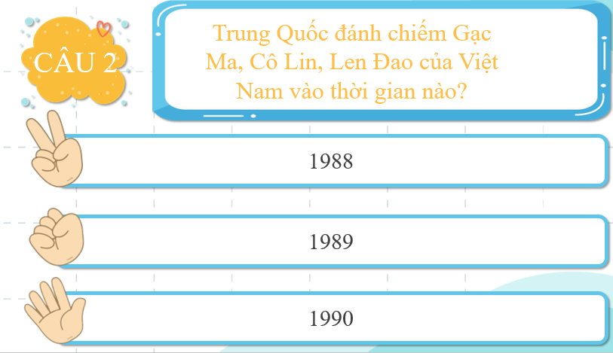

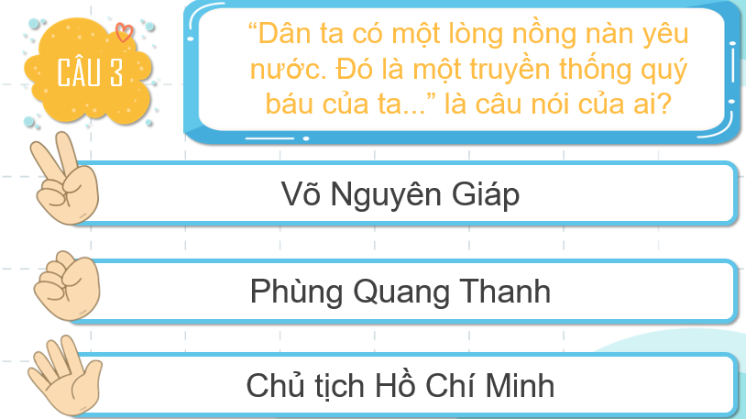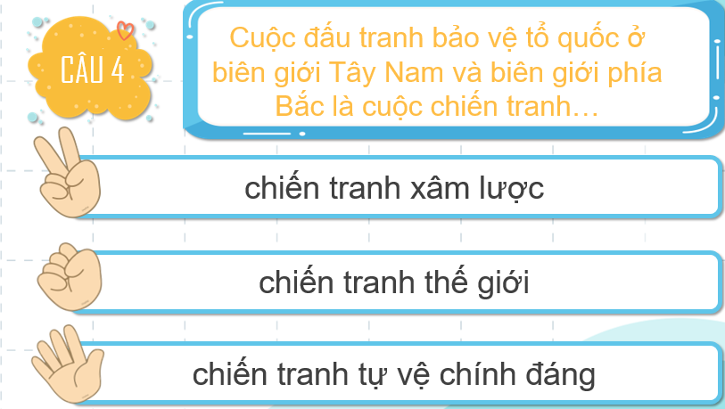

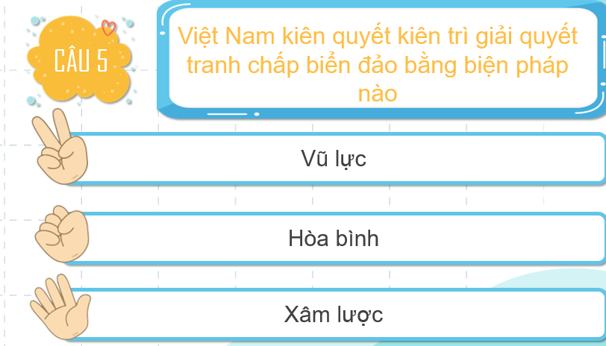

B2: Thực hiện nhiệm vụ

- HS xác định yêu cầu của GV

- GV hướng dẫn cho HS trả lời câu hỏi

B3: Báo cáo kết quả hoạt động

- GV yêu cầu HS trả lời câu hỏi.

- HS trình bày, theo dõi, nhận xét, đánh giá và bổ sung cho bài của bạn (nếu cần)

Sản phẩm dự kiến

|  |  |  |  |  |  |
| --- | --- | --- | --- | --- | --- |
| CH | 1 | 2 | 3 | 4 | 5 |
| DA | Quảng Nam và Đà Nẵng | 1988 | CT Hồ Chí Minh | CT tự vệ chính đáng | Hoà bình |

**B4:** Kết luận, nhận định: GV nhận xét bài làm của HS.

**HOẠT ĐỘNG 4. VẬN DỤNG**

**a) Mục tiêu**: Củng cố và mở rộng kiến thức nội dung của bài học cho HS

**b) Nội dung:** GV giao nhiệm vụ, HS thực hiện nhiệm vụ.

**c) Sản phẩm**: Bài làm của HS.

**d) Tổ chức thực hiện**

**B1**: Chuyển giao nhiệm vụ: (GV giao bài tập)

**Bài tập:**

*Viết một đoạn văn khoảng 10 dòng về một bài học lịch sử của cuộc kháng chiến bảo vệ tổ quốc từ năm 1945 đến nay mẹ em cho rằng có ý nghĩa đặc biệt quan trọng đối với thế hệ trẻ trong sự nghiệp xây dựng và bảo vệ đất nước hiện nay*

**B2**: Thực hiện nhiệm vụ

- GV hướng dẫn các em tìm hiểu yêu cầu của đề.

- HS đọc và xác định yêu cầu của bài tập.

**B3**: Báo cáo kết quả hoạt động

- GV hướng dẫn các em cách nộp sản phẩm cho GV sau khi hoàn thành.

- HS làm bài tập ra giấy và nộp lại cho GV theo hướng dẫn.

**B4**: Kết luận, nhận định (GV)

- Nhận xét ý thức làm bài của HS, nhắc nhở những HS không nộp bài hoặc nộp bài không đúng qui định (nếu có).

- Dặn dò HS những nội dung cần học ở nhà và chuẩn bị cho bài học sau.

******************************